УДК 62-543.3
КОНЦЕПЦИЯ МЕХАТРОННОГО РОТОРНО-ОПОРНОГО КОМПЛЕКСА С УПРАВЛЕНИЕМ ПО 5 КООРДИНАТАМ

Корнаев А.В., Казаков Ю.Н.
Россия, г. Орел, ОГУ имени И.С. Тургенева

В работе представлен анализ современных подходов к созданию интеллектуальных роторных машин. Рассмотрен пример управления динамическими характеристиками роторно-опорних узлов с использованием коничсеких подшипников жидкостного трения. Представлена концепция подшипниковых узлов с целью уменьшения энергозатрат на выполнение управления.
Ключевые слова: роторные машины, подшипник жидкостного трения, управление характеристиками ротора.

Концепция сегодняшнего мира складывается из того что все сферы работают на минимизацию потерь в том или ином их проявлении. Сохранение энергии стало ключевым движущем факторам многих областей и сфер жизни. Уменьшение затрат времени и действий с целью сохранения энергии на совершение какого либо действия сейчас является определяющим фактором при выборе того или иного предложения. Инженерная деятельность не является исключением. Сегодня большое внимание уделяется системам с интеллектуальным управлением которые зачастую включают в методы искусственного интеллекта. Интеллектуализация систем в роторных машин сейчас является обширной и часто затрагиваемой областью. Ее применение позволяет решать такие проблемы как адаптивное изменеение динамических характеристик опорных узлов, коэффициентов жесткости и демпфирования, в процессе работы, уменьшение износа оборудования, минимизация потерь мощности на трение. Затрагиваемые проблемы связаны с энергозатратами. Для их решения существует несколько проверенных путей решения: использование информационно-измерительных систем, использование магнитного подвеса, который позволяет минимизировать трение и осуществлять управление положением ротора, использование различного рода покрытий опор жидкостного трения. Наиболее распространенным решением проблем связанных с энергозатратами является использование информационно-измерительных систем (ИИС), сравнительный анализ таких систем представлен в работе [1]. Авторами установлено что наиболее эффективными являются системы измерения уровня вибрации в подшипниковых узлах. В работах [2-4] рассмотрено адаптивное управление магнитными подшипниками в реальном времени. В [2] авторами представлены несколько типов регуляторов, способных осуществлять управление опорными узлами. В работе [3] рассмотрено управление активными магнитными подшипниками высокоскоростных роторов, авторами разработана модель прогностического управления, на базе контроллера. В работе [5] представлен способ улучшения характеристик подшипников газовой смазки. Для этой цели используются различные покрытия подшипников.
Описаные выше методы позволяют решать задачу минимизации энергии или в узком диапазоне или с использованием оборудования высокой стоимости. В представляемой работе рассматривается применение мехатронных систем на основе конических подшипников жидкостного трения для осуществления регулировки динамических характеристик опорного узла и одновременного управления перемещения ротора по нескольким координатам.
Близкой работой можно считать [6]. В работе представлена концепция мехатронного роторно опорного комплекса с коническим подшипником жидкостного трения (рисунок 1). На рисунке 1 представлен ротор на двух опорах жидкостного трения цилиндрической и конической.

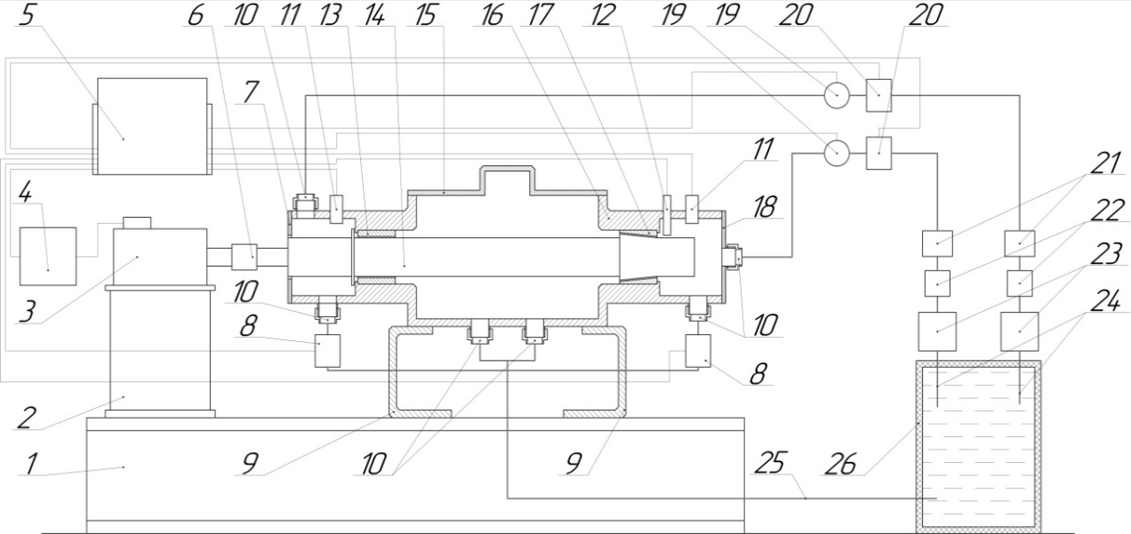
Рисунок 1 – Роторно-опорный комплекс на подшипниках жидкостного трения.

В данной компановке возможно осуществлять управление ротором путем регулирования давления жидкости в подшипниковых узлах, изменяя давление торцевой подачи, возникают силы, которые заставляют сдвигаться ротор в осевом направлении всвязи с чем возникает изменение величины зазора (рисунок 2 (а)).

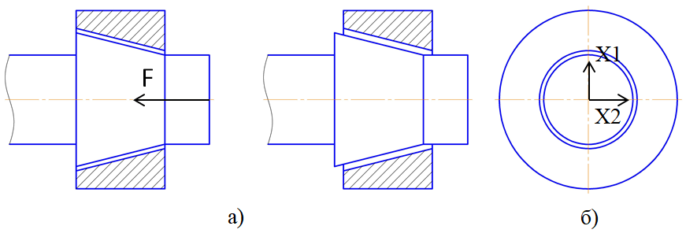
Рисунок 2 – Конический подшипник скольжения
а) изображение изменения величины смазочного слоя при осевом смещении
б) обозначение радиальных координат ротора

Толщина смазочного слоя является определяющей, когда речь идет о роторных системах на пошипниках жидкостного трения и вычисляется по формуле:
$h=h_{0}+z\sin{(α/2)},$ (1)
где $h_{0}$ – средний зазор, z – осевое смещение, $α$ – угол конусности.
Имея возможность регулирования величины зазора возможно не только изменение динамических характеристик ротора, но и также осуществляется управление по 3 координатам одновременно: по 2 радиальным и 1 осевой (рисунок 2 (б)), при этом управление происходит только по осевой координате. На рисунке 3 представлен ротор на двух конических опорах.

Рисунок 3 – Ротор на двух конических подшипниках жидкостного трения

Внедрение второй конической опоры позволяет осуществлять регулирование в двух опорах одновременно. В такой компоновке изменение зазора смазочного слоя происходит в двух подшипниковых узлах одновременно по формуле (1). Изменение величины зазора смазочного слоя в двух опорах говорит о том, что управление системой осуществляется по 5 координатам вместо 3 как в концепции установки представленной выше. На рисунке 4 представлена структурно-функциональная схема роторно-опорного комплекса на конических опорах жидкостного трения.

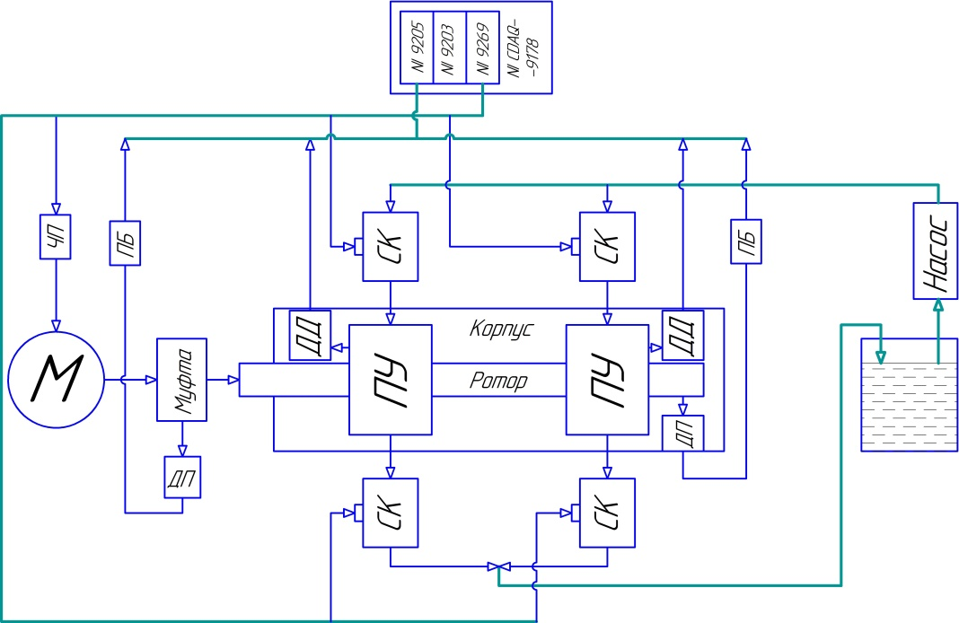
Рисунок 4 – Структурно-функциональная схема роторно-опорного комплекса на 2-ух конических опорах жидкостного трения

Информационно-измерительная система и система управления основаны на базе оборудования National Instruments. Управление осуществляется за счет изменения степени открытия сервоклапанов (СК) тем самым регулируется давление жидкости в подшипниковых узлах (ПУ). За счет перепада давления можно добиться смещения ротора по осевой координате, смещение возможно за счет внедрения в систему подвижной муфты, степень смещения контролируется датчиком перемещения (ДП) также как и перемещение ротора по двум координатам. Датчики давления (ДД) контролируют давление создаваемое жидкостью в подшипниковых узлах. Управление скоростью вращения двигателя осуществляется автоматически за счет управляющего сигнала подаваемого на частотный преобразователь (ПБ).
В результате работы была представлена концепция роторно-опорного комплекса на конических подшипниках жидкостного трения и способ управления пятью координатами ротора при помощи осевого смещения. Внедрение в структуру роторно-опорного комплекса второго конического подшипника позволяет повысить центрирование вала и осуществлять контроль динамическими характеристиками ротора. Смещение будет возможным при наличии подвижной муфты, что усложняет структуру установки.

Работа подготовлена в рамках выполнения проекта РНФ №16-19-00186 «Планирование оптимальных по расходу энергии траектории движения роторов мехатронных модулей в средах сложной реологии» Авторы выражают благодарность фонду за оказанную поддержку.

Список литературы
1. Stanisław Adamczak, Krzysztof Stępień, Mateusz Wrzochal “Comparative study of measurement systems used to evaluate vibrations of rolling bearings. [Text]” Procedia Engineering ,vol 192, pp. 971 – 975, 2017
2. Takeshi Mizuno “TRANSFER FUNCTION CHARACTERIZATION OF OUTPUT REGULATION CONTROL IN ACTIVE MAGNETIC BEARINGS. [Text]” 14th World Congress of IFAC
3. Jie Zhao, Hai-Tao Zhang, Ming-Can Fan, Yue Wu, Huan Zhao “Control of a Constrained Flexible Rotor on Active Magnetic Bearings. [Text]” IFAC PapersOnLine 48-28, pp 156–161, 2015
4. Toma - Leonida Dragomir, Ioan Silea “CONTROL PROBLEMS RELATED TO A BALANCING MACHINE WITH MAGNETIC BEARINGS. [Text]” IFAC Large Scale Systems: Theory and Applications, Bucharest, Romania. 2001
5. A. Minaev, R. Сhizhikov, O. Portnova “Multifunctional Coatings for Gas-Lubricated Bearings Used in Marine Equipment” [Text] Procedia Engineering, vol 206, pp. 746–751, 2017
6. Казаков, Ю.Н. Концепция мехатронного роторно-опорного комплекса с управляемыми характеристиками ротора на основе конического подшипника жидкостного трения [Текст] / Ю.Н. Казаков, А.В. Корнаев // Юность и знания – гарантия успеха – 2020. – М., 2020. – С.194 – 200.

Корнаев Алексей Валерьевич, док. тех. наук, доцент кафедры мехатроники, механики и робототехники ОГУ имени И.С. Тургенева, е-mail: rusakor@inbox.ru
Казаков Юрий Николаевич, студент ОГУ имени И.С. Тургенева, e-mail: KazakYurii@yandex.ru
___________________________________________________________________________________
THE CONCEPT OF A MECHATRONIC ROTARY-SUPPORTING COMPLEX WITH 5 COORDINATE CONTROL

Kornaev A.V., Kazakov Yu.N.
Russia, Orel, Orel State University named after I.S. Turgenev

The paper presents an analysis of modern approaches to the creation of intelligent rotary machines. An example of controlling the dynamic characteristics of rotary support units using liquid-friction tapered bearings is considered. The concept of bearing units is presented in order to reduce energy consumption for control.
Keywords: rotary machines, liquid friction bearing, control of rotor characteristics.

Bibliography
1. Stanisław Adamczak, Krzysztof Stępień, Mateusz Wrzochal “Comparative study of measurement systems used to evaluate vibrations of rolling bearings. [Text]” Procedia Engineering ,vol 192, pp. 971 – 975, 2017
2. Takeshi Mizuno “TRANSFER FUNCTION CHARACTERIZATION OF OUTPUT REGULATION CONTROL IN ACTIVE MAGNETIC BEARINGS. [Text]” 14th World Congress of IFAC
3. Jie Zhao, Hai-Tao Zhang, Ming-Can Fan, Yue Wu, Huan Zhao “Control of a Constrained Flexible Rotor on Active Magnetic Bearings [Text].” IFAC PapersOnLine 48-28, pp 156–161, 2015
4. Toma - Leonida Dragomir, Ioan Silea “CONTROL PROBLEMS RELATED TO A BALANCING MACHINE WITH MAGNETIC BEARINGS. [Text]” IFAC Large Scale Systems: Theory and Applications, Bucharest, Romania. 2001
5. A. Minaev, R. Сhizhikov, O. Portnova “Multifunctional Coatings for Gas-Lubricated Bearings Used in Marine Equipment [Text]” Procedia Engineering, vol 206, pp. 746–751, 2017
6. Kazakov, Yu.N. Concept of a mechatronic rotor-support complex with controlled rotor characteristics based on a conical liquid friction bearing [Text] / Yu.N. Kazakov, A.V. Kornaev // Youth and knowledge-a guarantee of success – 2020. – М., 2020. – p.194 – 200.

Kornaev Alexey Valerievich, Doctor of Technical Science, Associate Professor at the Department of мechatronics, mechanics and robotics Orel State University named after I.S. Turgenev, е-mail: rusakor@inbox.ru
Kazakov Yuri Nikolaevich, Student Orel State University named after I.S. Turgenev, Orel, e-mail: KazakYurii@yandex.ru

